анализ сайта информационного агентства CNN

ИНТЕЛЛЕКТ-КАРТА: Структура мировых информационных ресурсов
На основе классификации, представленной в каталогах (Newsru.com, Abyznewslinks.com, iubip.ru), мировые информационные ресурсы структурируются следующим образом:
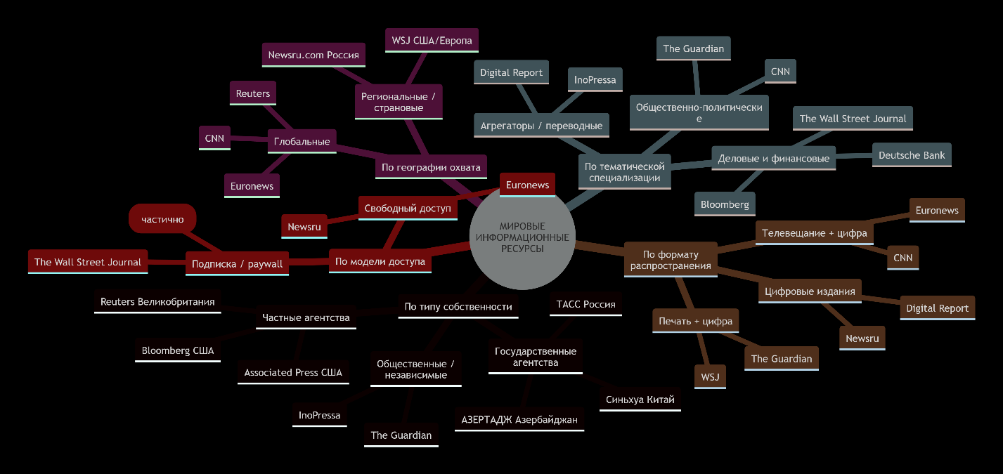
ПРОАНАЛИЗИРОВАННЫЕ САЙТЫ (для отчета)
В ходе выполнения задания были изучены следующие сайты зарубежных информационных агентств:
№ Агентство / Ресурс URL
1 CNN https://edition.cnn.com
2 Euronews https://ru.euronews.com
3 InoPressa https://www.inopressa.ru
4 Newsru https://www.newsru.com
5 Reuters https://www.reuters.com
6 The Wall Street Journal https://www.wsj.com/europe
7 The Guardian https://www.theguardian.com/international
8 Bloomberg https://www.bloomberg.com/europe
9 Deutsche Bank https://www.db.com/index?language_id=1
10 Digital Report https://digital.report

Название ресурса, год издания
Название: CNN (Cable News Network) / CNN International
Год основания: 1980 год — первое круглосуточное новостное телевизионное канал в истории .
Год запуска сайта: 1995 год (один из первых новостных сайтов в интернете).
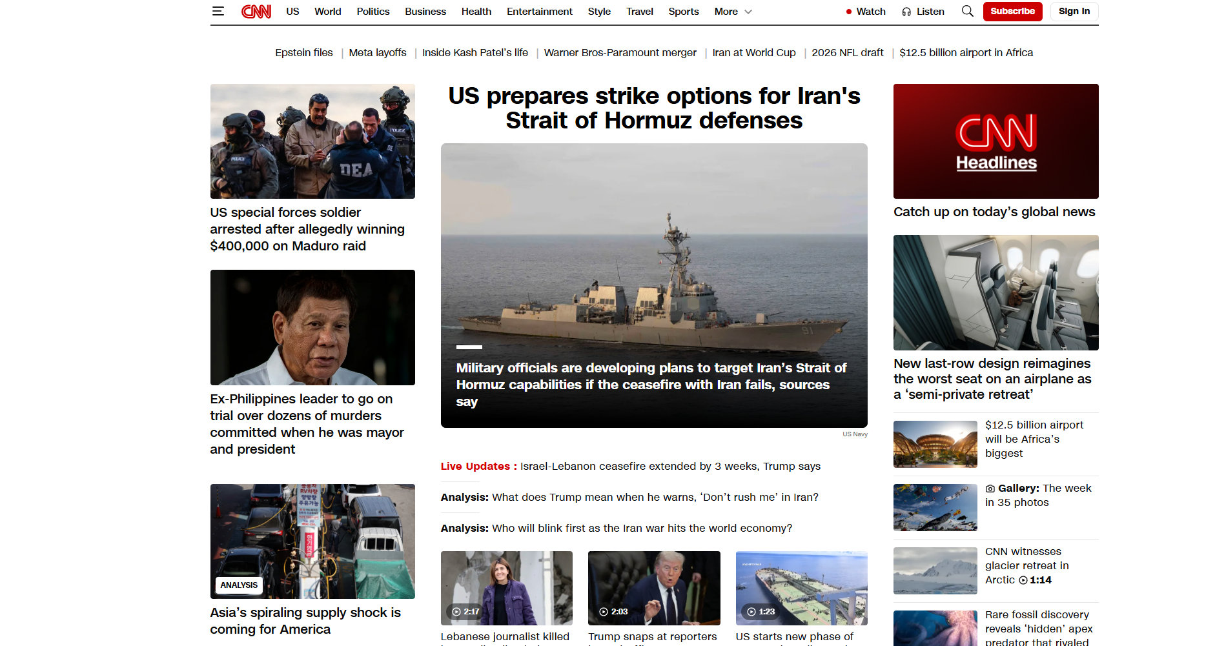
Основные направления деятельности и функции
CNN Worldwide — «самая титулованная марка в кабельных новостях» .
Основные функции:
- Круглосуточное новостное вещание — 24/7 в 200+ странах мира .
- CNN Digital — №1 в США по количеству уникальных посетителей среди новостных сайтов.
- CNN Newsource — партнерская сеть, обслуживающая более 1000 локальных и международных новостных организаций по всему миру .
- Оригинальное производство — CNN Original Series и CNN Films (документалистика).
- Мультиязычность — CNN en Español, CNN International на английском, арабском и др.
Система управления (руководство)
Материнская компания: Warner Bros. Discovery
Форма собственности: Публичная компания
Штаб-квартира: Атланта, США (CNN Center)
Штат сотрудников: 1001–5000 человек
Ключевые фигуры:
- CEO CNN Worldwide (по состоянию на 2024–2026 гг. — Марк Томпсон, бывший гендиректор The New York Times и BBC)
- Редакционная политика формируется независимой редакционной коллегией.
Структура сайта
Главная страница
├── Топ-новость (крупный блок)
├── Лента новостей (хронологическая)
├── Видео-секция (главные видеосюжеты)
├── Разделы по темам (меню-гамбургер):
│ ├── World (мир)
│ ├── Politics (политика США)
│ ├── Business (бизнес)
│ ├── Health (здоровье)
│ ├── Entertainment (шоу-бизнес)
│ ├── Style (мода/дизайн)
│ ├── Travel (путешествия)
│ ├── Science (наука)
│ └── Climate (климат)
├── Live TV (прямой эфир для подписчиков кабельных сетей)
├── Мнения / колонки
├── Поиск
└── Подвал (о компании, вакансии, условия использования)
Пользователи сайта
Тип пользователя | Цель использования
Жители США | получение оперативных новостей, политики, погоды
Международная аудитория | слежение за мировыми событиями (версия CNN International)
Бизнес-аудитория | отслеживание рынков, экономики (через CNN Business)
Журналисты | мониторинг повестки, поиск источников
Исследователи | анализ медиа-контента, архивы
Экспаты и путешественники | новости из США и мира, Travel-контент
CNN Digital имеет больше уникальных посетителей, чем любой другой новостной источник в США
Оценка качества информации
Критерий | Оценка | Пояснение
Актуальность | 🔥 Очень высокая | Обновление 24/7, мгновенная реакция на события. Телеканал и сайт синхронизированы.
Достоверность | Высокая | Один из мировых лидеров по проверке фактов. Имеет службу факт-чекинга. Однако подвергается критике за политическую ангажированность в США.
Полнота | Высокая | Охват всех сфер: от политики до стиля жизни. Глубина проработки — от срочных новостей до аналитики.
Объективность | Средняя / варьируется | CNN часто обвиняется в либеральном уклоне в освещении внутренней политики США. Международная версия считается более сбалансированной.
Оперативность | Максимальная | Одно из самых быстрых агентств в мире.

Расположение (город, страна)
Штаб-квартира:
CNN Center, Атланта, Джорджия, США
Основные бюро:
- Нью-Йорк (студия на Таймс-сквер)
- Вашингтон (политическое бюро)
- Лондон (международное бюро)
- Гонконг (азиатское бюро)
- Абу-Даби (ближневосточное бюро)
9. Наличие рекламы
Да, реклама присутствует.
Особенности рекламы на CNN:
- Стандартные медийные баннеры и видеопре-роллы
- Нативная реклама (спонсорские материалы, отмеченные как «Sponsored»)
- Реклама отсутствует только для подписчиков кабельных пакетов, которые смотрят CNN через TV-провайдера
- На сайте — реклама присутствует, но не агрессивная (не перекрывает основной контент)

10. URL
Основной сайт (международная версия):
https://edition.cnn.com
Версия для США:
https://www.cnn.com
Корпоративный сайт:
https://www.cnn.com/cnn

11. Общее впечатление
Стиль изложения:
Американский динамичный стиль — короткие предложения, яркие заголовки, акцент на оперативности. Используется модель «inverted pyramid» (главное — в первом абзаце). Много цитирования первоисточников.
Дизайн и интерфейс:
Классический американский новостной портал — строго, функционально, без излишнего минимализма (в отличие от The Guardian ). Доминирует красный цвет (брендовый). Видеоконтент занимает центральное место.
Плюсы:
- Очень высокая скорость подачи новостей
- Сильная видеожурналистика
- Широкая корреспондентская сеть по всему миру
- Понятная навигация
Минусы:
- Излишняя драматизация некоторых событий
- Обвинения в политической предвзятости (в США)
Итоговая оценка:
⭐⭐⭐⭐⭐ (5/5) по оперативности и охвату
⭐⭐⭐⭐ (4/5) по объективности
12. Источники информации об агентстве
- Официальная страница CNN на LinkedIn — данные о штаб-квартире, сотрудниках, деятельности
- Сайт CNN International — структура разделов
- Статья Design Week о редизайне The Guardian (для сравнения подходов к дизайну)
- Аналитические обзоры мировых СМИ (общая информация)

ДОПОЛНИТЕЛЬНО: Регистрация СМИ в России
Перед тем как иностранное информационное агентство начнет официально работать на территории РФ, оно может быть зарегистрировано в Роскомнадзоре. Проверить регистрацию можно через реестр:
http://rkn.gov.ru/mass-communications/reestr/media
Некоторые мировые агентства (например, Reuters, Bloomberg) имеют отдельные российские юридические лица или корреспондентские пункты, работающие без регистрации как СМИ РФ (по статусу иностранного корреспондента).

